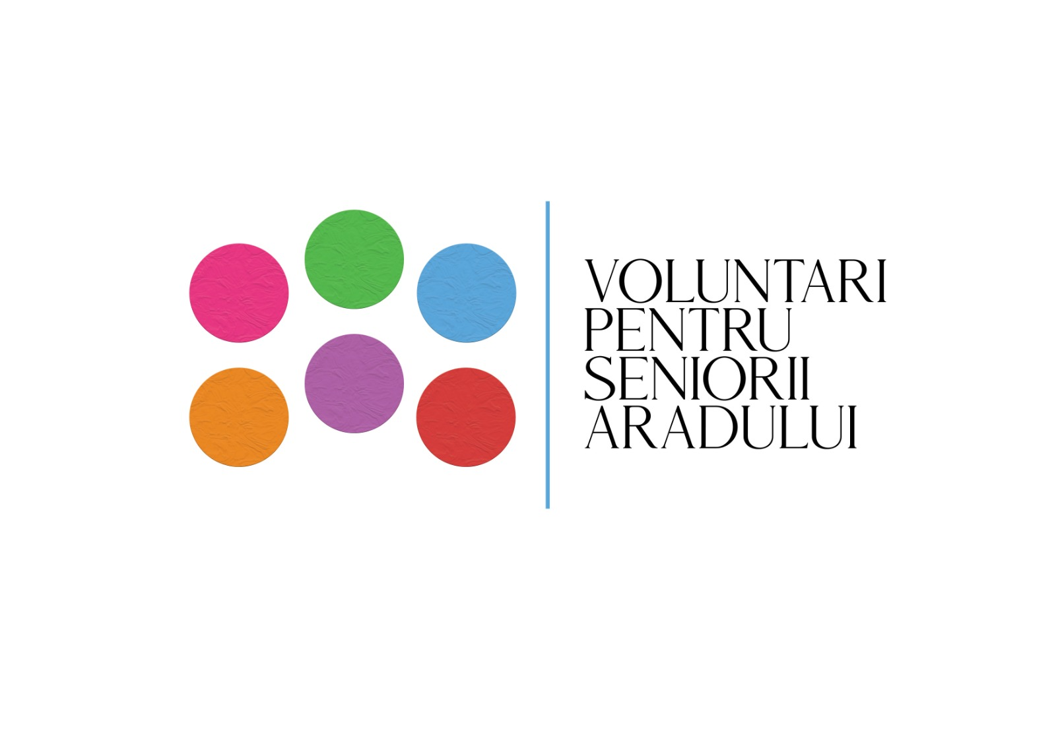

VOLUNTARI PENTRU SENIORII ARADULUI!

În contextul instituirii stării de urgență pe teritoriul României și a măsurilor de prevenire a răspândirii COVID-19, societatea civilă trebuie să își unească forțele și să dea dovadă de solidaritate față de oamenii în vârstă, personalul medical aflat ,,în prima linie,, și în general pentru cei lipsiți de capacitatea de a se ajuta singuri. Solidari fiind acestei cauze, arădeanul Ioan Grecu și Centrul Comunitar de Informare și Consiliere al Asociației Sfântul Martin Arad au hotărât în comun demararea proiectului umanitar VOLUNTARI PENTRU SENIORII ARADULUI sub sloganul VOI STAȚI ACASĂ NOI FACEM CUMPĂRĂTURILE PENTRU VOI!
Toate contractele voluntarilor, procedurile operationale au fost puse la punct și finalizate astfel încât proiectul este deja funcțional fiind livrate primele comenzi. Sperăm ca în viitor, o dată cu înbuntățirea serviciilor noastre, să reușim să asigurăm permanentizarea acestora pentru cei lipsiți de capacitatea de a se ajuta singuri. Vă vom ține la curent cu toate detaliile. Am insistat foarte mult pe siguranța voluntarilor și a celor implicați în proiect, aceștia fiind dotati cu măsti profesionale, viziere, mănuși., veste. De asemenea au fost instruiți si s-a comunicat fiecăruia ce reguli stricte trebuie respectate, înainte, în timpul cumpărăturilor și după, cât și la sfârșitul zilei de livrări.

Intregul nostru serviciu de preluare și livrare a comenzilor este informatizat. Solicitantul apelează unul dintre cele 2 numere de telefon 0728 820 784 sau 0728 820 797, operatorul call center preia comanda, propune și sugerează lista de produse pentru cumpărături, cantitătile care pot fi comandate, astfel încat cosul cu produsele să ajungă pe o perioadă de cel puțin o săptămână. După ce comanda este validată, voluntarii pentru livrări vor prelua comenzile împreună cu adresa de livrare automat din call center, în funcție de zona lor, vor face face cumpărăturile și vor livra pachetele, păstrând legătura cu solicitantul. Mereu ne asigurăm că ne luăm toate măsurile necesare de protecție și confidențialitate și tot ce ne dorim este să ajutăm acolo unde este nevoie!
Pe această cale, organizatorii fac un apel către societatea civilă, ONG-uri, societăți comerciale, dar și către micii producători să ne susțină în demersurile pe care le facem pentru a sprijini persoanele vârstnice, fără aparținători, personalul medical aflat ,,în prima linie,, persoanele cu handicap locomotor, dizabilități care sunt izolați la domiciliu și nu au posibilitatea să se aprovizioneze cu alimente. Menționăm faptul că proiectul este destinat exclusiv persoanelor vârstnice sau nedeplasabile. Scopul proiectului este unul de solidaritate socială. De asemenea tot procesul este gratuit în regim de voluntariat, fără taxe de transport și comision.
Ca lucrurile să funcționeze, avem nevoie de sponsori și de voluntari. Cu ajutorul sponsorizărilor facem achizițiile necesare pentru voluntari ca de exemplu: măști de protecție, echipament de protectie, combustibil. Este important de reținut că Asociatia Sfântul Martin este înscrisă în registrul entităților/entităților de cult din ANAF astfel încât persoanele juridice beneficiază pentru suma sponsorizată de o deducere de 20% din impozitul pe profit sau venit. Nu uitați de asemenea că persoanele fizice pot redirecționa din impozitul anual datorat 3.5% către Sfântul Martin, asociația fiind furnizor de servicii sociale acreditat cu cel puțin un serviciu licențiat, în condițiile legii.

Contul asociației unde se pot face sponsorizări de către persoanele juridice și fizice este:
RO06 OTPV 3300 0100 1047 RO04 deschis la Banca OTP BANK ROMANIA SA – Sucursala.Arad
Pentru a descărca contractul de sposorizare și Declaratia 230 puteti accesa https://www.facebook.com/CentrulSfantulMartin si grupul nostru pentru proiect Voluntari pentru seniorii Aradului.

Vă mulțumim pentru încrederea acordată!

Ioan Grecu – coordonator proiect și voluntari
Lidia Georgiu – coordonator șef Centrul Comunitar de Informare și Consiliere
Aurelian Roland Boiț – președinte Asociația Sfântul Martin Arad

